**Инструкция для студентов**

**АНО ВО «Российский новый университет»**

**по загрузке отчетов по практике в ЭБС**

Для загрузки отчета по практике необходимо:

1. Авторизоваться в информационной системе **portal.rosnou.ru (**[**https://portal.rosnou.ru/**](https://portal.rosnou.ru/)**),** используя персональные логин (корпоративную учётную запись формата [FIO@stud.rosnou.ru](mailto:FIO@stud.rosnou.ru)) и пароль. В случае возникновения проблем со входом отправьте сообщение на адрес службы технической поддержки [support@rosnou.ru](mailto:support@rosnou.ru).
2. Перейти в раздел **Студенты, Учебная деятельность.**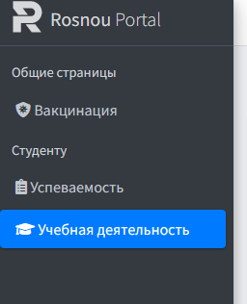
3. Выбрать интересующую Вас практику и нажать **Управление файлами** в строке практики**.**

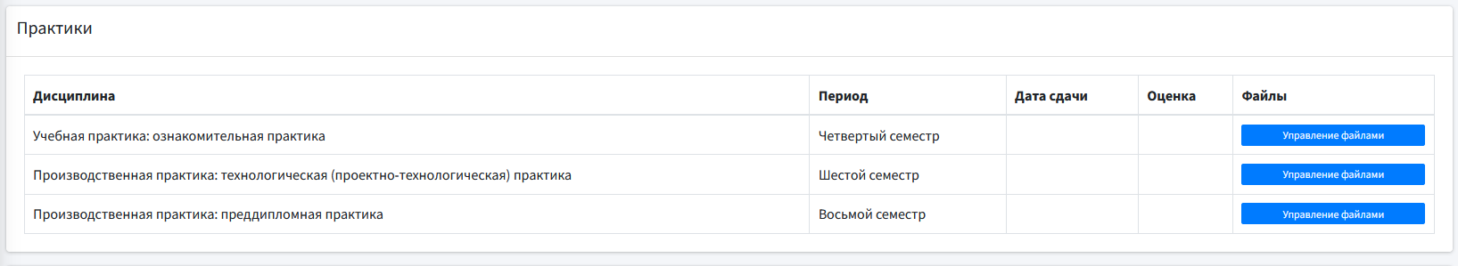

1. Загрузить Ваш отчёт о прохождении практики и нажать **Сохранить.**

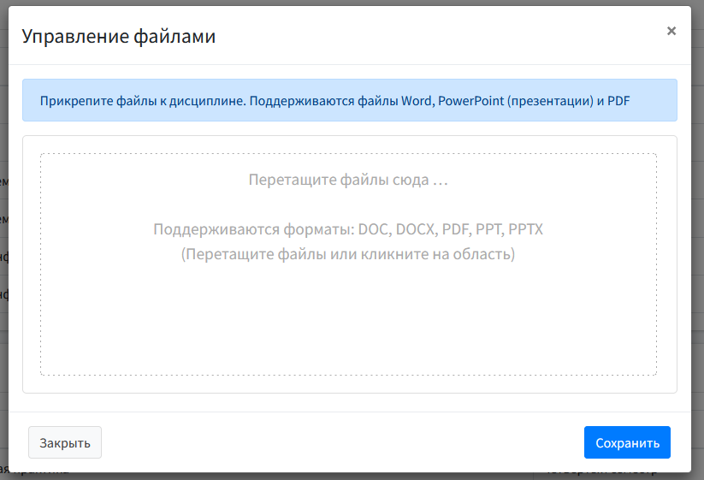

1. После того, как руководитель практики от АНО ВО «Российский новый университет» проверит Ваш отчёт, Вам придёт уведомление на Вашу почту формата [FIO@stud.rosnou.ru](mailto:FIO@stud.rosnou.ru) с информацией:

**- Одобрен,** что означает, что отчет соответствует требованиям и принят к защите. Если отчет одобрен, студент не может удалить или изменить загруженный файл;

- **Отклонено**, что означает, что отчет не соответствует требованиям и не принят к защите. В **комментарии** руководителя практики при этом должна содержаться информация о причинах и сроках предоставления нового варианта отчета. Студент удаляет непринятый вариант, перерабатывает отчет и размещает его тем же способом в установленные сроки;

- **На доработке**, что означает, что отчет содержит недочеты, которые необходимо устранить для того, чтобы отчет был допущен к защите. В **комментарии** руководителя практики при этом должна содержаться информация о причинах и сроках предоставления исправленного варианта отчета. Студент удаляет непринятый вариант, перерабатывает отчет и размещает его тем же способом в установленные сроки.